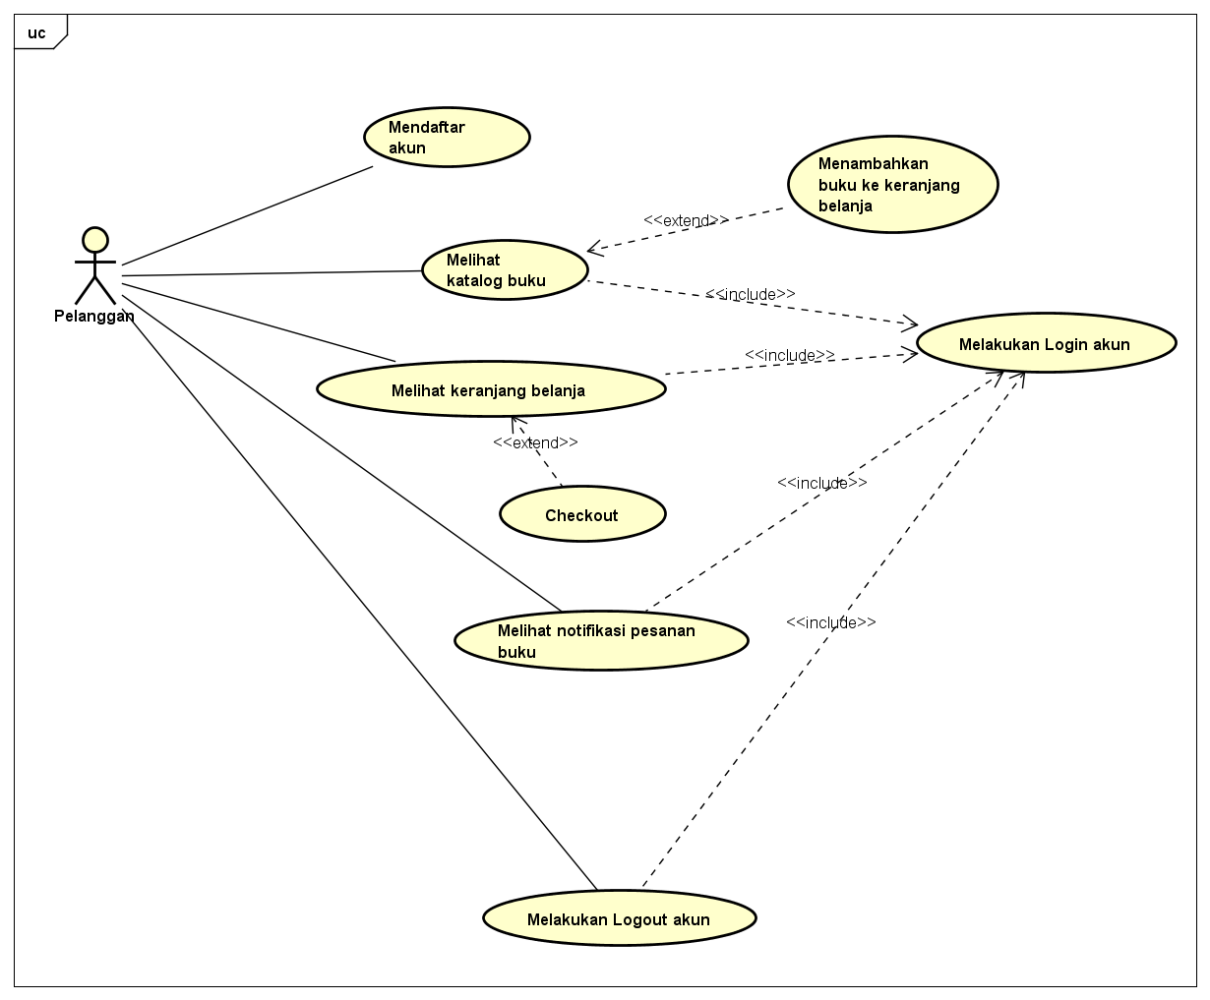

Gambar 4. Usecase Diagram **Pelanggan**

Tabel 4.1. Deskripsi Usecase Melakukan Login

|  |  |  |
| --- | --- | --- |
| No. Usecase | 1 | |
| Nama Usecase | Melakukan Login | |
| Deskripsi Usecase | Digunakan pelanggan untuk masuk ke aplikasi pemesanan buku | |
| Aktor Utama | pelanggan | |
| Aktor Pendukung | Tidak ada | |
| Usecase yang di-include | Tidak ada | |
| Usecase yang di-extend | Tidak ada | |
| Kondisi awal | Sistem menampilkan halaman login aplikasi pemesanan buku | |
| Kondisi akhir | Sistem menampilkan halaman utama(Homepage) aplikasi pemesanan buku | |
| Pemicu | Pelanggan membuka aplikasi pemesanan buku | |
| Skenario Normal | Pelanggan | Reaksi Sistem |
|  | 1. Membuka aplikasi. | 1. Menampilkan halaman login. |
|  | 1. Mengisi username/email dan password. 2. Menekan tombol Sign In Account. | 1. Cek status login. 2. Tampilkan halaman utama aplikasi pemesanan buku jika status login berhasil dan tulisan login berhasil. |
| Skenario Alternatif | 1. Membuka aplikasi. | 1. Menampilkan halaman login. |
|  | 1. Mengisi username dan password. 2. Menekan tombol Sign In Account. | 1. Cek status login. 2. Tampilkan informasi status login gagal. |
|  | 1. Memperbaharui isian untuk login. 2. Menekan tombol Sign In Account. | 1. Cek status login. 2. Tampilkan halaman utama aplikasi pemesanan buku dan tulisan login berhasil jika status login berhasil. |

Tabel 4.2. Deskripsi Usecase Mendaftar Akun

|  |  |  |
| --- | --- | --- |
| No. Usecase | 2 | |
| Nama Usecase | Mendaftar Akun | |
| Deskripsi Usecase | Digunakan pelanggan untuk mendaftar akun untuk login ke aplikasi pemesanan buku | |
| Aktor Utama | Pelanggan | |
| Aktor Pendukung | Tidak ada | |
| Usecase yang di-include | Tidak ada | |
| Usecase yang di-extend | Tidak ada | |
| Kondisi awal | Sistem menampilkan halaman Register akun aplikasi pemesanan buku | |
| Kondisi akhir | Sistem menampilkan informasi akun berhasil didaftarkan | |
| Pemicu | Pelanggan membuka aplikasi pemesanan buku dan menekan tombol Sing Up Account | |
| Skenario Normal | Pelanggan | Reaksi Sistem |
|  | 1. Membuka aplikasi dan menekan tombol Sign Up Account. | 1. Menampilkan halaman Register. |
|  | 1. Mengisi informasi untuk Registrasi akun. 2. Menekan tombol Register Account. | 1. Cek status Registrasi. 2. Tampilkan informasi akun berhasil didaftarkan jika pendaftaran berhasil. |
| Skenario Alternatif | 1. Membuka aplikasi dan menekan tombol Sign Up Account. | 1. Menampilkan halaman Register. |
|  | 1. Mengisi informasi untuk registrasi akun. 2. Menekan tombol Register Account. | 1. Cek status pendaftaran. 2. Tampilkan informasi akun gagal didaftarkan jika registrasi gagal. |
|  | 1. Memperbaharui isian untuk registrasi akun. 2. Menekan tombol Register Account. | 1. Cek status registrasi. 2. Tampilkan informasi akun berhasil didaftarkan jika registrasi berhasil. |

Tabel 4.3. Deskripsi Usecase Melihat Katalog Buku

|  |  |  |
| --- | --- | --- |
| No. Usecase | 3 | |
| Nama Usecase | Melihat Katalog Buku | |
| Deskripsi Usecase | Digunakan pelanggan untuk melihat koleksi buku yang ada pada toko Buku Abadi Livren. | |
| Aktor Utama | Pelanggan | |
| Aktor Pendukung | Tidak ada | |
| Usecase yang di-include | Melakukan Login | |
| Usecase yang di-extend | Menambahkan Buku ke Keranjang Belanja | |
| Kondisi awal | Sistem menampilkan halaman Katalog Buku | |
| Kondisi akhir | Sistem menyimpan Buku yang ditambahkan Pelanggan ke keranjang belanja | |
| Pemicu | Pelanggan membuka homepage(halaman utama) aplikasi dan menekan Katalog Buku | |
| Skenario Normal | Pelanggan | Reaksi Sistem |
|  | 1. Membuka homepage(halaman utama) aplikasi dan menekan Katalog Buku. | 1. Membaca data Buku. 2. Menampilkan halaman Katalog Buku. |
|  | 1. Menentukan jumlah pesanan. 2. Menekan tombol PESAN. | 1. Mengecek stok Buku. 2. Menyimpan Buku yang ditambahkan ke keranjang belanja jika stok buku mencukupi. |
| Skenario Alternatif | 1. Membuka homepage(halaman utama) aplikasi dan menekan Katalog Buku. | 1. Membaca data Buku. 2. Menampilkan halaman Katalog Buku. |
|  | 1. Menentukan jumlah pesanan. 2. Menekan tombol PESAN. | 1. Mengecek stok Buku. 2. Menampilkan informasi buku gagal ditambahkan ke keranjang jika stok buku tidak mencukupi. |
|  | 1. Memperbaharui pesanan buku (jumlah pesanan). 2. Menekan tombol PESAN. | 1. Mengecek stok buku. 2. Menyimpan buku yang ditambahkan ke keranjang belanja jika stok buku mencukupi. |

Tabel 4.4. Deskripsi Usecase Menambahkan Buku ke Keranjang Belanja

|  |  |  |
| --- | --- | --- |
| No. Usecase | 4 | |
| Nama Usecase | Menambahkan Buk uke Keranjang belanja | |
| Deskripsi Usecase | Digunakan pelanggan untuk menambahkan buku yang ada pada toko Buku Abadi Livren ke keranjang belanja aplikasi. | |
| Aktor Utama | Pelanggan | |
| Aktor Pendukung | Tidak ada | |
| Usecase yang di-include | Melakukan Login | |
| Usecase yang di-extend | Tidak ada | |
| Kondisi awal | Sistem menampilkan halaman Katalog Buku | |
| Kondisi akhir | Sistem menyimpan Buku yang ditambahkan Pelanggan ke keranjang belanja | |
| Pemicu | Pelanggan menekan Katalog Buku dan menekan pesan/masukan ke keranjang | |
| Skenario Normal | Pelanggan | Reaksi Sistem |
|  | 1. Membuka Katalog Buku dan memilih buku | 1. Membaca data Buku. 2. Menampilkan halaman Katalog Buku. |
|  | 1. Menentukan jumlah pesanan. 2. Menekan tombol PESAN. | 1. Mengecek stok Buku. 2. Menyimpan Buku yang ditambahkan ke keranjang belanja jika stok buku mencukupi. |
| Skenario Alternatif | 1. Menekan Katalog Buku. | 1. Membaca data Buku. 2. Menampilkan halaman Katalog Buku. |
|  | 1. Menentukan jumlah pesanan. 2. Menekan tombol PESAN. | 1. Mengecek stok Buku. 2. Menampilkan informasi buku gagal ditambahkan ke keranjang jika stok buku tidak mencukupi. |
|  | 1. Memperbaharui pesanan buku (jumlah pesanan). 2. Menekan tombol PESAN. | 1. Mengecek stok buku. 2. Menyimpan buku yang ditambahkan ke keranjang belanja jika stok buku mencukupi. |

Tabel 4.5. Deskripsi Usecase Status Pesanan

|  |  |  |
| --- | --- | --- |
| No. Usecase | 5 | |
| Nama Usecase | Status Pesanan | |
| Deskripsi Usecase | Digunakan pelanggan untuk melihat status pesanan buku. | |
| Aktor Utama | Pelanggan | |
| Aktor Pendukung | Tidak ada | |
| Usecase yang di-include | Melakukan Login | |
| Usecase yang di-extend | Tidak ada | |
| Kondisi awal | Pelanggan telah melakukan chechout(pemesanan) | |
| Kondisi akhir | Sistem menampilkan halaman Status pesanan | |
| Pemicu | Pelanggan telah menekan tombol Status Pesanan | |
| Skenario Normal | Pelanggan | Reaksi Sistem |
|  | 1. Membuka aplikasi dan menekan tombol Status Pesanan . | 1. Menampilkan halaman Status Pesanan. |
|  | 1. berada di halaman Status Pesanan | 1. Cek status Buku yang dipesan. 2. Tampilkan informasi Buku yang dipesan jika Telah masuk ke halaman status pesanan. |
| Skenario Alternatif | 1. Membuka aplikasi dan menekan tombol Status Pesanan. | 1. Menampilkan halaman Status Pesanan. |
|  | .   1. Berada di halaman Status Pesanan. | 1. Cek status Chechout buku(pemesanan). 2. Tampilkan informasi Buku belum di chechkout jika tidak menampilkan status pesanan buku gagal. |
|  | 1. Kembali ke Homepage kemudian klik menu Status pesanan. | 1. Cek data status pesanan. 2. Tampilkan informasi buku yang dipesan. |

Tabel 4.6. Deskripsi Usecase Logout Akun

|  |  |  |
| --- | --- | --- |
| No. Usecase | 6 | |
| Nama Usecase | Logout Akun | |
| Deskripsi Usecase | Digunakan pelanggan untuk keluar akun dari aplikasi pemesanan buku | |
| Aktor Utama | Pelanggan | |
| Aktor Pendukung | Tidak ada | |
| Usecase yang di-include | Melakukan Login | |
| Usecase yang di-extend | Tidak ada | |
| Kondisi awal | Sistem menampilkan halaman Logout akun aplikasi pemesanan buku | |
| Kondisi akhir | Sistem menampilkan informasi akun berhasil keluar(Logout) | |
| Pemicu | Pelanggan membuka aplikasi pemesanan buku dan menekan tombol Logout | |
| Skenario Normal | Pelanggan | Reaksi Sistem |
|  | 1. Membuka aplikasi dan menekan tombol Logout. | 1. Menampilkan halaman Login. |
|  | 1. berada di halaman login | 1. Cek status Logout. 2. Tampilkan informasi akun berhasil Logout jika Logout berhasil. |
| Skenario Alternatif | 1. Membuka aplikasi dan menekan tombol Logout. | 1. Menampilkan halaman Login. |
|  | .   1. Berada di homepage(halaman utama). | 1. Cek status Logout. 2. Tampilkan informasi akun gagal Logout jika Logout gagal. |
|  | 1. Menekan lagi tombol logout/ langsung keluar dari aplikasi dan membukanya kembali. | 1. Cek status Logout. 2. Tampilkan informasi akun berhasil Logout jika Logout berhasil. |